Overlijden= Iemand is dood gegaan

Rouwen= Je bent verdrietig om degene die is overleden. Je denkt veel aan diegene.

Condoleren= Je laat merken dat je het erg vindt dat iemand verdrietig is, omdat er iemand is overleden.

De begrafenis= Iemand wordt begraven in de grond.

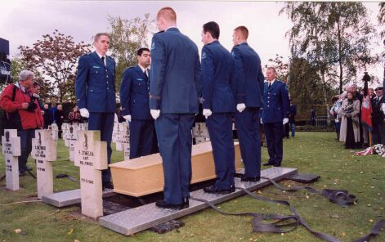
De crematie= Iemand wordt verbrand en de as wordt of bewaard of uitgestrooid.
De begrafenis
De crematie
Condoleren
OVERLIJDEN
Rouwen

